2020---2021学年度常州市初三化学第一学期期末学业水平监测试卷分析
溧阳市燕山中学 陈成
一、试题总体的评价
1.试题以核心知识为载体考查化学素养（基本概念和理论、元素及其化合物、化学实验、计算等）；
2.问题情境考查能力与观念（考查内容与环保意识，可持续发展、化学符号的识别与运用、元素与微粒观、转化观、比较观、守恒观等）；
3.考查学习化学信息、分析解决化学问题的能力。例如12、13、14、28
4.以实验和应用为导向体现学科特色与价值。例如27、29
二、学生考试的错误
第3题：易错选项是咖啡，对溶液的概念还存在不清晰的情况；
第9题：易错选项是D，蒸发需用蒸发皿，对蒸发时所需要的仪器还不能有序的排列储存；
第12题：把钛合金误认为是合成材料，说明学生对一些该记的基本内容仍然记不住；
第14题：知识模糊，误把二氧化钛当成合金材料；
第19题：对质量守恒的理解不透彻、应用不到位；
第20题：审题不清，没有从全面的角度思考问题，没有考虑到溶剂水中也有氧元素，解题时思路不清。
21题主要错误：1.全部写名称；2.书写不规范，下标数字过大或写到右上角；3.碳酸写成CO₂、CO₃；4.甲烷写成NH₄；5.氧化铁写成Fe₃O₄、FeO；5.氢氧化钠写成Na(OH)、Na(OH)₂
22题主要错误：审题不清，没有写序号，写成了文字；酶的作用、葡萄糖在体内提供能量发生氧化这两题错误率偏高一些；小圈和数字写的不清楚，书写上需强调。
23题（1）主要错误：1.少数同学写文字；
2.“B”和“D”的书写过于模糊，分不清楚到底是哪个字母；
3.少数同学漏做或不做；4.有一定数量的的3个全错。
23（4）主要错误：
1.光合作用和呼吸作用的方程式混淆；2.书写不规范，有的数字和字母写的一样大，有的6写的像0，有一些纯粹是分不清到底数字几而扣分；3.分不清光合作用的原料和产物，把氧气和水当原料，把二氧化碳当成产物。
24题主要错误：第1空错误主要是45.8克少掉单位克；
第2空的主要错误有：增大溶解度与增大溶解速率混淆、加水、加硝酸钾；
第3空主要错误有：不饱和的“和”字写错；
第4、5空主要错误有：计算错误，或不会做。
25题（1）主要错误：1. 砝码；2. 游砝；3. 油码；4. 平衡螺母；5. 游码向左移（不多）
25（2）主要错误：1. 化学式错误：CaCO₂、CaCl；2. 箭头：氯化钙多沉淀箭头，二氧化碳不打气体箭头；3. “二氧化碳”写“氧气”；4. 未配平
25（3）错误答案：天平不动、天平不变、没变化、不变化。
第二空：正确答案：产生的二氧化碳气体溢出、逸出、飞出、飘出、跑掉、逃走、离开、逃逸等，凡是谈及烧杯是敞口容器，无法测得气体质量的意思都算对；错误答案：只说生成气体，只说敞口容器，说生成氢气、氧气等。正确答案：A或50ml。
25（5）计算题批改过程中，发现学生的错误主要体现在以下四个方面：
1.解设过程中设的是盐酸溶液的质量，但在化学方程式计算中算的是溶质质量，如下图:
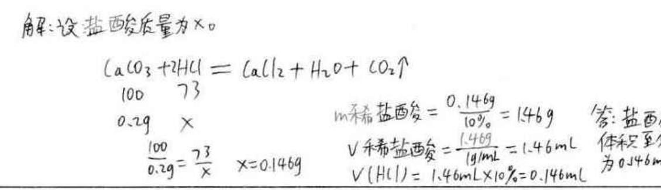

2.求溶液质量时，很多同学没考虑溶质质量分数10％，体积计算公式很多同学错，建议学生以后求溶液体积时，先写出计算公式，然后再代入计算，估计错误要少一点，如下图：

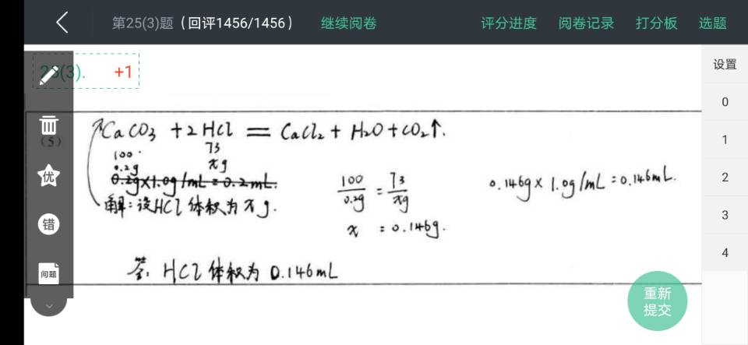
3.答题不规范，主要问题是：解设X后面带了单位，计算过程中无单位，没有答。
4.一部分学生的计算能力比较差。
26题的（1）第一空的典型错误是错答为“内能”和不规范错误把“化学能”写为“化学”丢掉“能”字；第二空的正确率较高基本不错；第三空典型错误是表述不够准确，如：“升高温度点燃铝箔”，“引燃”等不能从物质燃烧条件的本质来回答问题，另外还有部分学生不能从化学角度回答问题，如：“短路保护电路”，“使电路更安全”等。
26（2）第一空常见错误：Al₂O₃、C(炭黑)、O₂；第二空方程可以不写条件、加热或者点燃都正确；常见错误：1．氧化铝化学式写错；2．配平铝前的系数为2；3．条件为通电；4．写纤维素燃烧的化学方程式；5。写铝与酸的化学方程式。
27题第一部分（1）阅卷情况：隔绝氧气、缺乏氧气、没有氧气、不与氧气接触（氧气写空气）都对。
典型错误:1.利用了平时探究题中得到的结论答题，如没有充足的氧气、没有与氧气充分接触、氧气浓度低；2.科学性错误，如二氧化碳使火焰与氧气隔绝、发生反应消耗氧气；3.审题不清，没有从灭火原理的角度答题，如二氧化碳不可燃不助燃，密度大于空气；4.写了多条灭火原理；5.对原理的解释出错，如产生大量水蒸气，隔绝了氧气。
（2）典型错误：反应物生成物写错；箭头没标注；多了加热条件。
27题第二部分1.少数序号有写1、2、3或ABC；2.大多数答的是降温到着火点以下。统一了下两种答案算对：1.降低氧气浓度2.隔绝氧气
28（1）常见错误：将“漏斗”写成“斗漏”“漏纸”“滤斗”等，也有学生看清题目写了“滤纸”，还有部分学生写的是“长颈漏斗”和“分液漏斗”。
28（2）方程式书写主要错误集中在未看懂题目流程图，无法正确判断反应物和生成物，导致书写出错，能判断出物质的同学中有少部分未能正确配平导致扣分。
28（3）错选A溶液和C乳浊液的同学大约1:1，对于试题流程中的“过滤3”这一操作理解不到位，导致无法判断出反应后的体系情况。
28（4）第一空：36:5，错误答案有：5:36、3:5
第二空：排尽装置内空气，防止乳酸亚铁被氧化（排尽装置内空气，防止氧化也给分的）。错误答案有：排尽装置内空气，防止爆炸；只写“排尽装置内空气”；写到原料被氧化未说明生成物“排尽装置内空气，防止乳酸氧化、防止FeCO₃氧化”；写到另一个不相关的产物被氧化“排尽装置内空气，防止CuCl被氧化”。
28（5）第一空：60（写60℃、60。未扣分，60%扣分的）第二空：趁热（“趁”字好多同学写错，如“乘”“逞”等，未扣分），在60℃、在该温度下均给分。错误答案有：升温、加热、降温、恒温（未注明温度未给分）、结晶、加水、蒸发（此答案出现较多）、溶解、静置、滤纸、加速、引流、无氧、真空、重新、多次、再次等。
29（1）第1空正确答案为：除去水中溶解的氧气、除去水中的氧气、除去水中的氧、减少水的含氧量、减少水中的氧、探究铁生锈与氧气有关、隔绝氧气。
错误答案为：减少水中的氧元素、除去水中的氧元素、除去水中的空气。
第2空正确答案：铁与氧气接触、氧气、错误答案：与水和氧气同时接触、与空气接触。
29（2）1.语言表述不清，如甲中铁和氧气接触面积比乙大；甲和氧气水同时接触，乙只与水接触等；2.氢氧化亚铁化学式不会书写；3.化学方程式不会配平
29（3）错误答案：
第1空：混合、混和物； 第2空：b；
第3空：写到铁生锈、铁被氧化、铁生锈消耗氧气给分。典型错误有：铁与酸反应放热使溶解氧减少、铁和碳反应消耗氧气、碳反应消耗氧气；
第4空：典型错误有：化学式大小写不规范、化学式看不清、条件多写、没有气体符号、多写一个方程式均得1分，写错方程式不得分。
三、错误中反应问题
1.部分学生基础知识掌握不牢固、不全面，特别是实际灵活运用的能力薄弱，使得对题目中提供的信息不能很好地进行捕捉、选取和运用。学生的知识网络与实际问题有脱节现象。
2.解实验题的能力较弱，化学实验的基本知识、基本技能掌握理解不到位，基本实验仪器的用途不熟悉，基本实验原理的掌握还不熟练。主要原因是：①
(1)学生自学能力、理解能力不强，读不懂题。
②(2)综合能力不强，主要是观察不清楚。学生的化学实验技能、实验设计能力薄弱，缺乏整体设计观念。
③ (3)思维不严密，表达能力弱。文字表述不全面、抓不住要点，现象描述不准确、不符合实际。对实验现象的分析能力，还有待于进一步加强。
3.部分学生审题能力不细致，逻辑推理能力较差。做题时找不出关键和要点，抓不住主要矛盾，有的答非所问，有的难以找到入题的突破口。同时，化学用语运用不规范、表述不清楚，解题步骤不完整。反映出平时规范化解题训练不够。
4.对综合性的题目和创新性的题目，在解题思维转换上有障碍，审题感到困难，对图示信息的收集、整理、运用不协调，缺乏思维的变通性，并且容易思维定势。学生的综合分析能力、表述能力、评价能力、创新思维能力还需要进一步加强培养，学生分析问题、解决问题的能力也有待加强。理论联系实际的能力、联想能力、迁移能力都有待于进一步提高。
四、问题中寻找方法
1.抓好“两基”教学
（1）夯实学生的化学基础知识：学生在答题时，对一些化学基础知识，如元素符号、化学式、化学方程式、文字表达准确性等方面，错误较多。说明学生的基础不扎实，在平时教学中应注意做到稳扎稳打，通过强化识记、理解能力的培养、重复巩固等方式狠抓学生基础知识。
（2）强化基本技能训练：重视实验教学，注重实验探究过程的分析，着重培养学生解决问题的能力。教学中要克服注重实验讲解，忽视实际操作；注重实验验证忽视实验探究；重视实验结果，忽视实验过程描述等误区。尽可能让学生亲手做实验，教师在旁指导，对于实验中出现的不同现象，引导学生分析可能的原因并进行验证，这样做，既可锻炼学生的实际操作能力，又能培养学生实事求是的科学态度，更为重要的是培养了学生分析、创新能力，极大地提高了实验课的效率。
2.联系实际，学以致用
让学生能用化学视角关注生产、生活、科技、环境等社会热点问题。教师在教学与复习时应多关注社会热点问题，然后充分挖掘教材，运用化学知识解释、提升。这样，学生会感受到身边处处有化学，学以致用，提高学习效率。
3.复习时要精讲精练
发现问题要及时讲评，个别的要单独讲；普遍性的问题，则应在课堂上讲解，避免陷入题海战术的泥潭。评议结合，共同探讨，突出学生的主体作用，充分创造条件培养学生的能力，评讲时要少讲、精讲，给学生充分时间去思考、改正、消化。讲评试卷时，注意指导学生如何应试，比如适时地提醒要认真审题；按题目要求做，先易后难，做好检查；注意解题格式，用好化学用语，书写规范；控制好考试节奏，把握好时间等等。

